Татарстанда төнлә 32 градуска кадәр салкын көтелә.

Төнлә һәм иртән урыны белән томан төшәчәк.

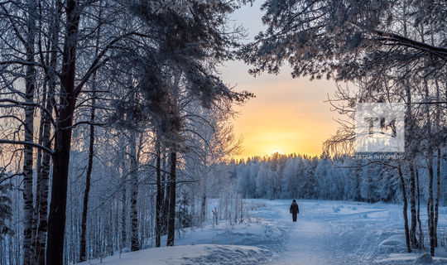
Иртәгә, 12 гыйнварда, Татарстанда бүгенге кебек аномаль салкын һава торышы булачак. Бу турыда Татарстан Гидрометеорология һәм әйләнә-тирә мохитне күзәтү үзәге матбугат хезмәте хәбәр итә.

Республикада аязучан болытлы һава булачак. Урыны белән бераз кар яварга мөмкин. Төнлә һәм иртән кайбер урыннарда томан төшәчәк. Юларда бозлавык хасил булырга мөмкин. Җил төньяк һәм төньяк-көнчыгыштан исәчәк.

Төбәктә төнлә һава температурасы -22...-27 градус, ә аязганда -32 градуска кадәр салкын булырга мөмкин. Көндез -19…-24 градус кадәр салкын булуы көтелә.

11.01.2021 ел

